1. **Bridged（桥接模式）**

虚拟机跟宿主机在同一网段

需要与宿主机配置在同一网段

## ****NAT（网络地址转换模式）****

Vmware 充当交换机

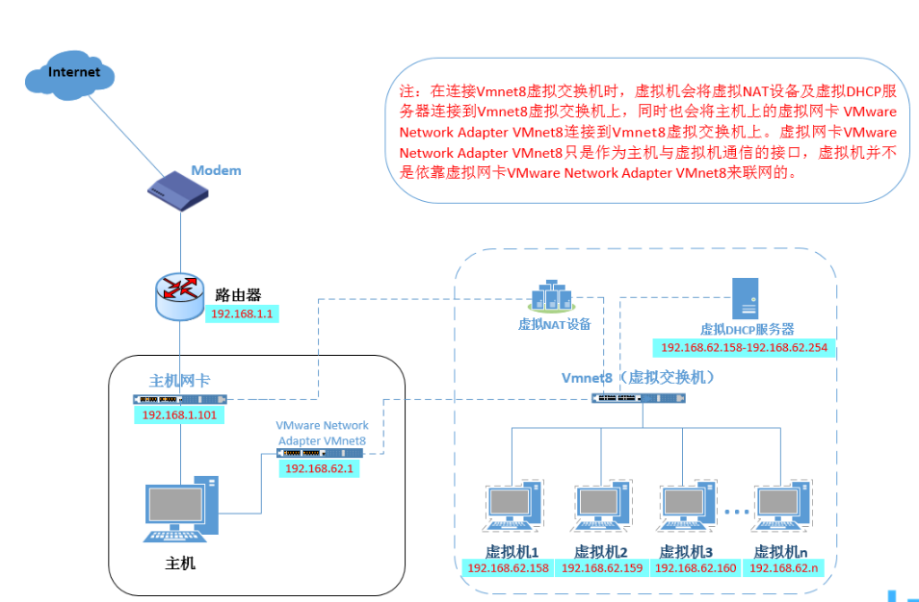

步骤：

1. 设置VMVare的默认网关（相当于我们设置路由器）:   
   编辑->虚拟网络编辑器->更改设置->选中VM8>点击NAT设置，设置默认网关为192.168.201.2。

我安装完，默认是配置好了的

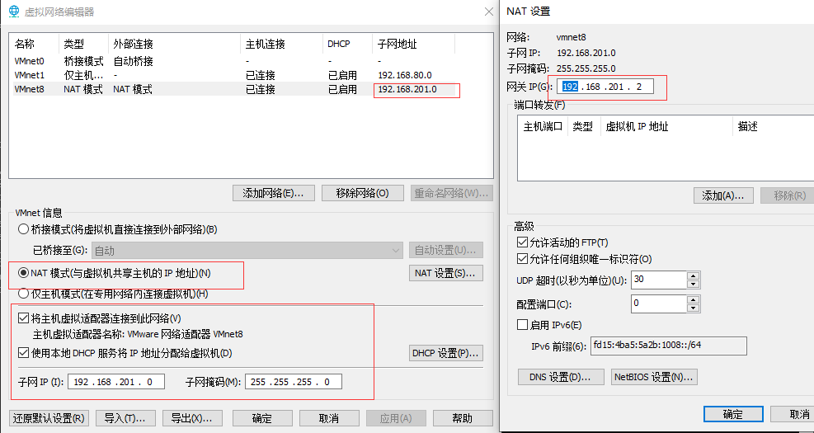

设置 VMnet8

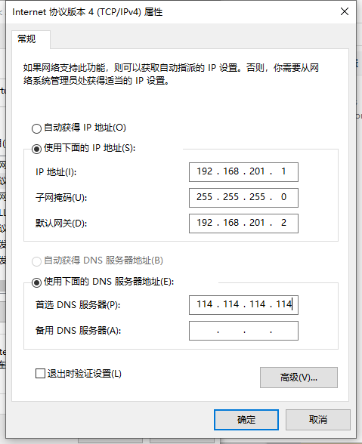

vi /etc/sysconfig/network-scripts/if-ens30

ONBOOT=yes 改为启动

然后启动网卡

ifdown ens30

ifup ens30

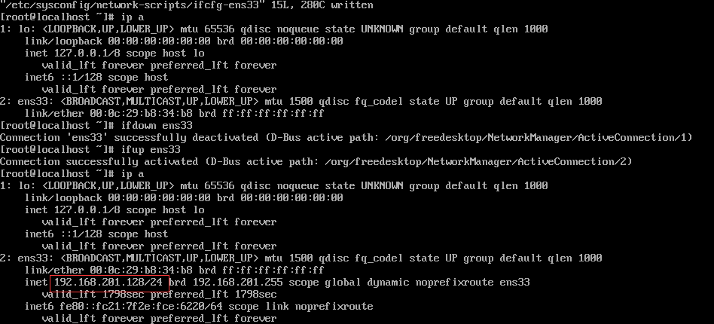

OK 自动分配了ip

测试网络也能通

## 3. ****Host-Only（仅主机模式）****